Національний Технічний Університет України

«Київський політехнічний інститут»

Факультет інформатики та обчислювальної техніки

Кафедра обчислювальної техніки

|  |
| --- |
| Лабораторна робота №1  З дискретної математики |
|  |
|  |
| **Виконав**  Головенько.В.Д.  Факультет ІОТ  група ІО-35  Залікова книжка № 3504  Варіант 4 |

Київ-2014 р.

**Тема**: «Множини: основні властивості та операції над ними, діаграми Венна».

**Мета**: вивчити основні аксіоми, закони і теореми теорії множин, навчитися застосовувати їх на практиці. Виконати наступні операції над множинами: доповнення множин; об’єднання, перетин, різниця,симетрична різниця.  
**Завдання:** написати програму для виконання даних операцій над множинами.

**Текст програми**

procedure TOperForm.CombinationABClick(Sender: TObject);

var

i,j,count : Integer;

arr : Tarray;

begin

count := 0;

ClearGrid('C');

For j:=1 to maxrow do

For i:=1 to maxcol do

if (AGrid.Cells[i, j] <> '') then

Combination(arr, AGrid.Cells[i, j], count);

For j:=1 to maxrow do

For i:=1 to maxcol do

if (BGrid.Cells[i, j] <> '') then

Combination(arr, BGrid.Cells[i, j], count);

i := 0;

while ((i < count) AND (i < maxcol*maxrow)) do begin

CGrid.Cells[(i MOD 10) + 1, (i DIV 10) + 1] := arr[i + 1];

INC(i);

end;

InfoPanel.Caption := 'Об`єднання множин';

image1.picture.loadfromfile(LocalPath+'DATA\boolean-junction.png');

image1.visible:=true;

end;

procedure TOperForm.IntersectionClick(Sender: TObject);

var

i,j:Integer;

arrA, arrB, arrC:Tarray;

countA, countB, countC:Integer;

begin

countA :=0;

countB :=0;

ClearGrid('C');

For j:=1 to maxrow do

For i:=1 to maxcol do

if (AGrid.Cells[i, j] <> '') then

Combination(arrA, AGrid.Cells[i, j], countA);

For j:=1 to maxrow do

For i:=1 to maxcol do

if (BGrid.Cells[i, j] <> '') then

Combination(arrB, BGrid.Cells[i, j], countB);

IntersectionPeret(arrA, countA, arrB, countB, arrC, countC);

i := 0;

while ((i < countC) AND (i < maxcol*maxrow)) do

begin

cGrid.Cells[(i MOD 10) + 1, (i DIV 10) + 1] := arrC[i + 1];

INC(i);

end;

InfoPanel.Caption := 'Перетин множин ';

image1.picture.loadfromfile(LocalPath+'DATA\image008.gif');

image1.visible:=true;

end;

procedure TOperForm.RiznycaAmBClick(Sender: TObject);

var

i,j:Integer;

arrA, arrB, arrC:Tarray;

countA, countB, countC:Integer;

begin

countA :=0;

countB :=0;

ClearGrid('C');

For j:=1 to maxrow do

For i:=1 to maxcol do

begin

if (AGrid.Cells[i, j] <> '') then

Combination(arrA, AGrid.Cells[i, j], countA);

if (BGrid.Cells[i, j] <> '') then

Combination(arrB, BGrid.Cells[i, j], countB);

end;

Riznyca(arrA, countA, arrB, countB, arrC, countC);

i := 0;

while ((i < countC) AND (i < maxcol*maxrow)) do begin

cGrid.Cells[(i MOD 10) + 1, (i DIV 10) + 1] := arrC[i + 1];

INC(i);

end;

InfoPanel.Caption := 'Різниця множин А і В';

image1.picture.loadfromfile(LocalPath+'DATA\3733333_html_m6acbfd8b.png');

image1.visible:=true;

end;

procedure TOperForm.RiznycaBmAClick(Sender: TObject);

var

i,j:Integer;

arrA, arrB, arrC:Tarray;

countA, countB, countC:Integer;

begin

countA :=0;

countB :=0;

ClearGrid('C');

For j:=1 to maxrow do

For i:=1 to maxcol do

begin

if (AGrid.Cells[i, j] <> '') then

Combination(arrA, AGrid.Cells[i, j], countA);

if (BGrid.Cells[i, j] <> '') then

Combination(arrB, BGrid.Cells[i, j], countB);

end;

Riznyca(arrB, countB, arrA, countA, arrC, countC);

i := 0;

while ((i < countC) AND (i < 7*10)) do begin

cGrid.Cells[(i MOD 10) + 1, (i DIV 10) + 1] := arrC[i + 1];

INC(i);

end;

InfoPanel.Caption := 'Різниця множин В і А';

image1.picture.loadfromfile(LocalPath+'DATA\BmA.jpg');

image1.visible:=true;

end;

procedure TOperForm.SymetrRiznycaClick(Sender: TObject);

var

i,j:Integer;

arrA, arrB, arrC1, arrC2:Tarray;

countA, countB, countC1, countC2:Integer;

begin

countA :=0;

countB :=0;

ClearGrid('C');

For j:=1 to maxrow do

For i:=1 to maxcol do

begin

if (AGrid.Cells[i, j] <> '') then

Combination(arrA, AGrid.Cells[i, j], countA);

if (BGrid.Cells[i, j] <> '') then

Combination(arrB, BGrid.Cells[i, j], countB);

end;

Riznyca(arrA, countA, arrB, countB, arrC1, countC1);

Riznyca(arrB, countB, arrA, countA, arrC2, countC2);

for i:=1 to countC2 do

begin

INC(countC1);

arrC1[countC1] := arrC2[i];

end;

i := 0;

while ((i < countC1) AND (i < maxcol*maxrow)) do begin

cGrid.Cells[(i MOD 10) + 1, (i DIV 10) + 1] := arrC1[i + 1];

INC(i);

end;

InfoPanel.Caption := 'Симетрична різниця множин ';

image1.picture.loadfromfile(LocalPath+'DATA\boolean-diffonly.bmp');

image1.visible:=true;

end;

**Результати  
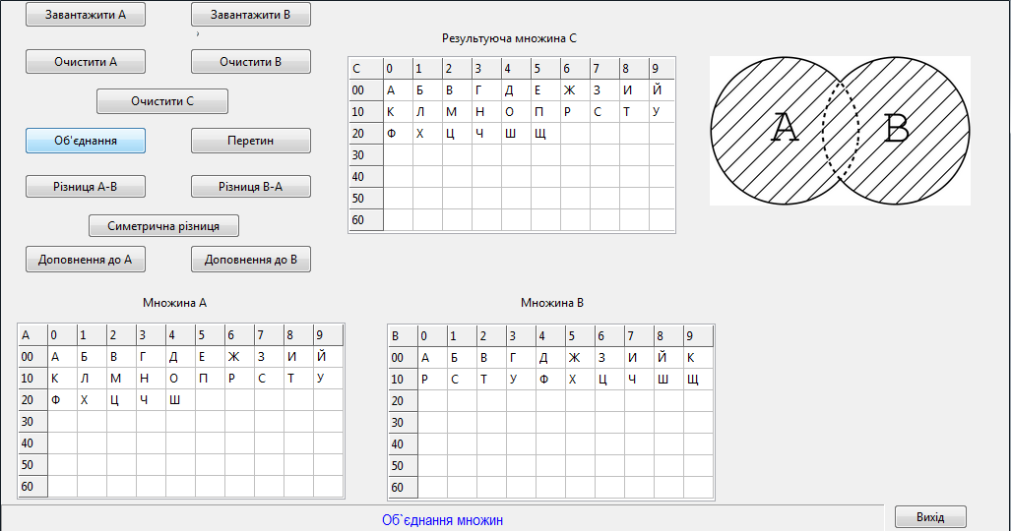**

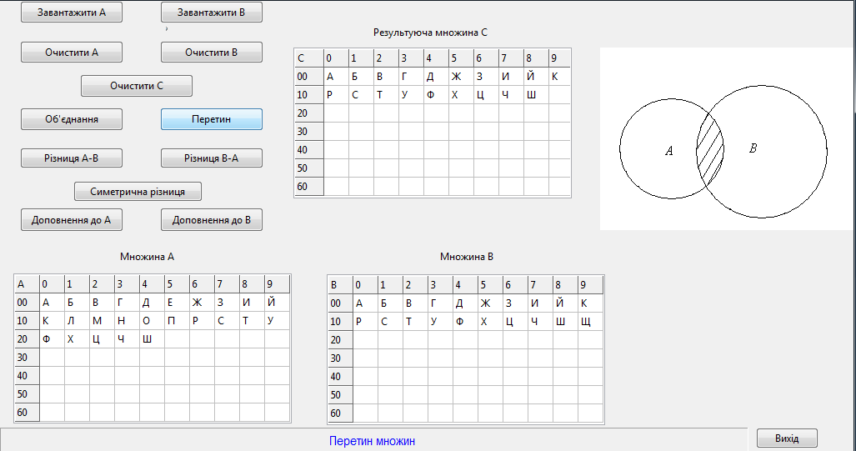

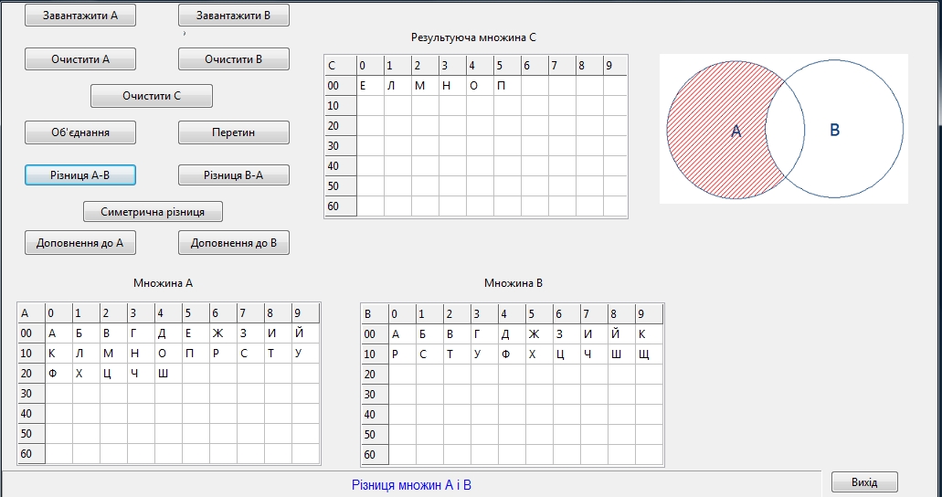

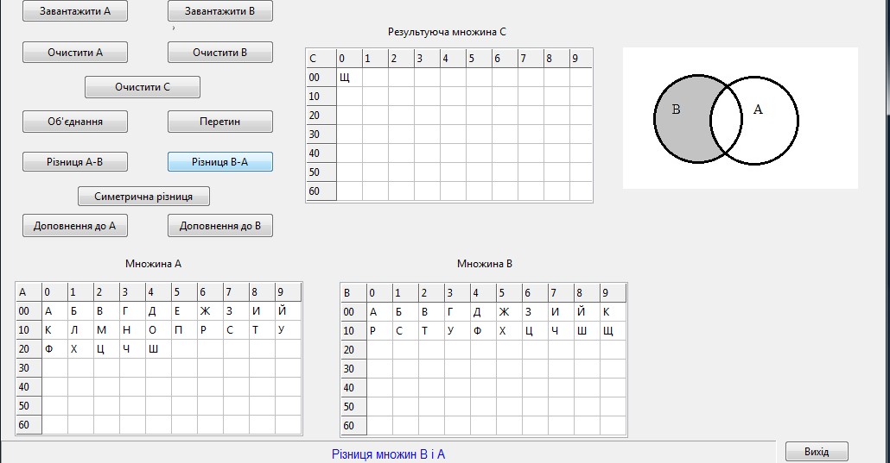

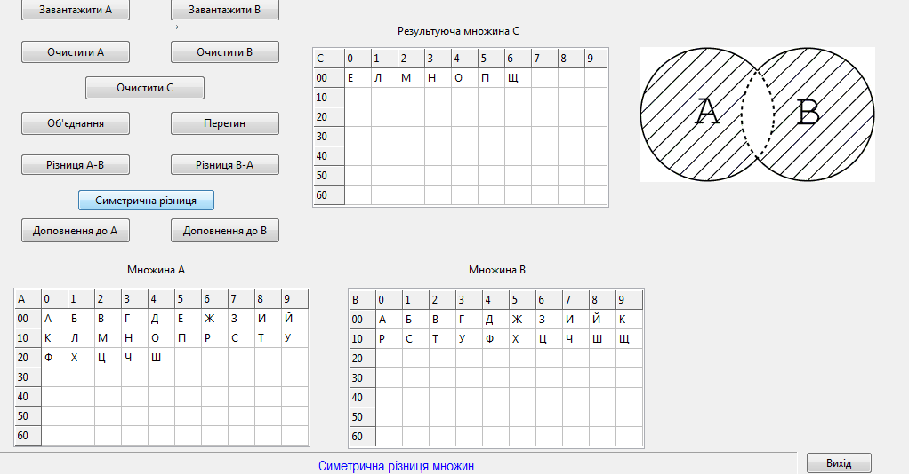

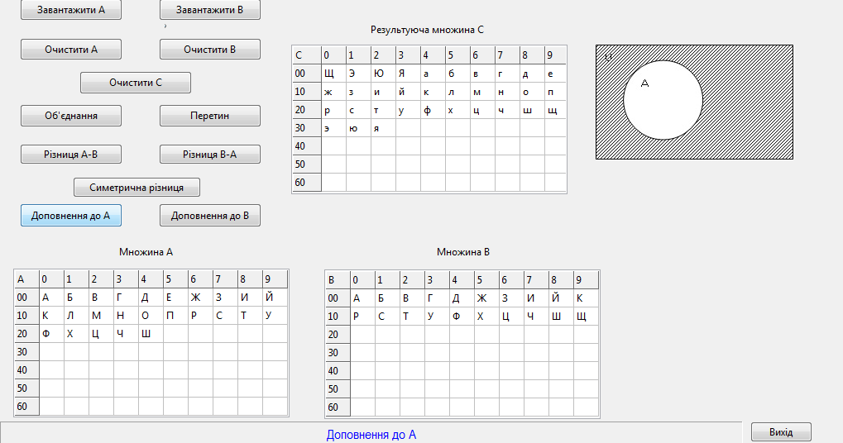

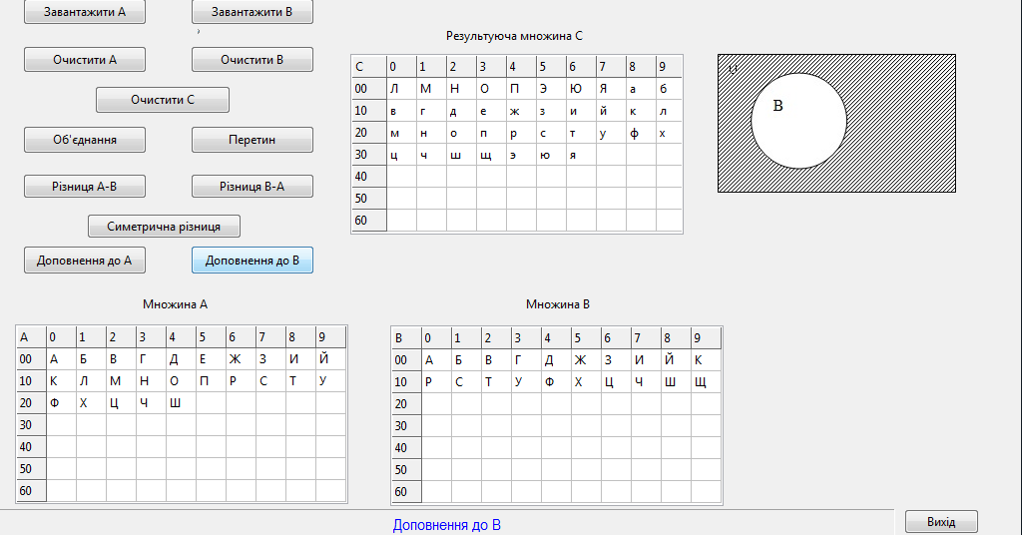

**Висновок**

В даній лабораторній роботі я закріпив навички застосування основних аксіом теорії множин на практиці. Вивчив такі операції, як доповнення, об’єднання, перетин, різниця та симетрична різниця множин.

Я створив програму, яка виконує дані операції з множинами використовуючи модуль. Програма має консольний інтерфейс та підтримує ввід данних як з клавіатури, так і з файлів.